地光道咕如们成功结束为期三个月艰难的灵修 January 21, 2019

2019年1月21日

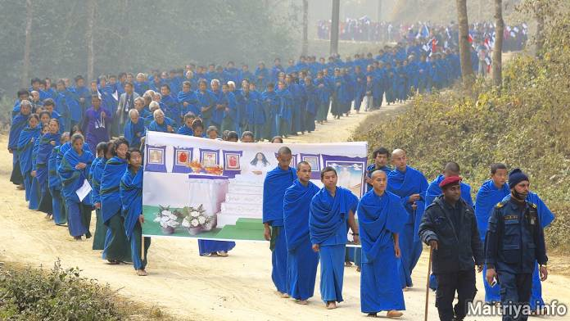

1月16日凌晨，圣麦特里区周围的丛林开始轻轻地搅动，此时已过了子时。大约200名男女地光道咕如们，一个接一个的从他们各自的帐篷里出来，穿着蓝色和绿色的长袍，重新回到尘世间生活，为了完成这一轮修行的地光道咕如们，他们花了三个月的时间艰难的修行冥想，在沉默和孤立中汲取了充分的智慧以及获得了指导人们脱离轮回（Mukti-Moksha）的能力。他们是第一批在尼泊尔迈萃（弥勒）心法的使者，也将成为面向全世界的迈萃心法传播者。包括已婚者和单身男女在内，新的地光道咕如们将会开始在城镇和村庄服务，履行各种生活职能，严格遵守迈萃雅（弥勒）心法的指导方针：他们不会奢靡的生活，他们会教导人们不要吃食或猎杀任何来自天空、土地或水里的生物；只有在需要时却不以贪婪的欲望为目的砍伐树木。他们将尽可能地在所有地区植树造林。在祭礼和仪式上，这新的地光道咕如们将废除过去几千年中为哀悼或庆祝而积累的误解和错误行为，包括任何浪费或伤害生命物的信仰和习俗。两年前，他们的长袍上有红黄相间的条纹，现在还做了一些改进延伸，为了更加突出他们的生态使命，长袍上的条纹已经被绿色嵌片所取代；避免一切杀戮，保护所有的生命，维持和支持世界为一个整体。

在弥勒语言中，这些世俗的男性导师被称为Maatma Guru Athoahas地光道咕如阿托阿哈斯，女性为MaatmaGuru Tapowa地光道咕如塔婆娃。他们的工作是为了获得和给予穆克蒂·莫克萨Mukti-Mokshsa脱离轮回的智慧及指导给我们必须经历的步骤，如何做才能从周期性重生中获得解脱。这似乎是一项奇迹般的壮举，过去常常需要好几辈子不断的、艰苦的、专注的精神苦修。从前许多圣洁的灵魂，他们轮回转世一次又一次回到世界上，为解脱轮回进行冥想苦修，但是，对真正必经的道路却一无所知，导致他们在探索中一再失败。现在，在地光道阿托阿哈斯大师和地光道塔婆娃大师的恩典下，关于直接提升、甚至是解脱也不再是一件神秘的事。用一般的说法，地光道阿托阿哈斯和地光道塔婆娃的来临就是一种带领灵魂直接进入永恒生命的福祉。

根据尼泊尔历法计算，他们于（阳历）2018年10月18日开始进行这一艰难的过程，并于2019年1月15日完成了三个月艰苦、沉默、静坐的冥想训练。最后，他们完成了最为深入的思想探索和最为深远的迈萃冥想，在完全不间断的沉默中，吸收着 孤如的祝福，伴随着内在的灵性成长。在新都里的迈萃雅心法中心、丘陵丛林中的每一间简陋的小竹屋里，他们在寒冷的冬日里静坐冥想，静默地进行心神燃烧练习，忍受恶劣的天气、身体的不适和精神的挑战，逐渐适应了灵魂向上、越来越深刻地延伸。加速了进化，实现了与超灵巨神们(Paramaatma Gurus)的直接联系。在这段时间里，大全知法众本尊一直在森林里给他们传递神圣的教义、传授迈萃（弥勒）智慧。当他们回到凡世，他们将用他们通过激烈实践积累的心灵功德福祉以迈萃心法的教师身份为各自的社区服务，并不断地扩大意识范围，举行包括出生、婚礼和葬礼在内的通行仪式，为所有人提供安慰支持与生活指导，实现他们新的生命中无论在哪里都会充满内心的平静与圆满的意愿。

三、四十名女性地光道咕如塔婆娃，包括母亲、祖母以及年轻单身女性，男性地光道咕如阿托阿哈斯，包括父亲、80多岁的祖父以及20多岁的年轻男性。他们一个接一个从各自简单孤立的冥想小屋中出来，他们被手持火把的孤如道咕如们引导，沿着蜿蜒的山径，来到了对面山坡上开放的祭拜空间中聚集。此时，等待他们的家人已经摆好了长桌，桌上摆满了数百盏油灯，在柔和的夜幕里闪闪发光。大家都热泪盈眶，几个月的思念终于平息了，家人们站在那里等待着他们牵挂的男女英雄们从漫长的艰难苦修中归来，心里充满着敬意和感激。冥想者，留着胡须的都长了很长，他们慢慢地走上坡到开阔的祭礼地方，他们的腿和脚再一次适应了身体运动，回到了全循环状态。在地光道咕如们的眼前，家人欢欢喜喜地都跪了下来，向天上的超灵巨神们表示感谢和欢迎。

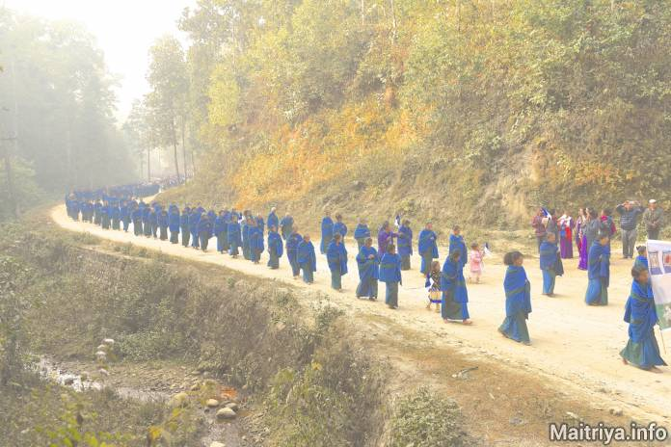

在丛林之夜出现的这股轻柔的能量，是大全知法众孤如Maha Sambodhi Dharma Sangha Guru静静地向世界释放出的灿烂的光芒。这些男人和女人现在都成为了功能齐全的地光道咕如阿托阿哈斯们和塔婆娃们，他们将把尼泊尔社会从基层向上转变。从那时起，迈萃雅心法的温柔能量的祝福将传遍各处，尼泊尔向全世界的所有生命物直接地提供他们日常修法活动所产生的强大的心法果子Dharma Punya已经开始传播，不仅通过地光道咕如们的深刻冥想和祈祷，也通过当地上千位迈萃心法随从者忘我的努力所建立的祭坛，创造了一个美丽的贡台奉上给所有的超灵巨神孤如们。

热情洋溢的地光道咕如们走上前去接受家人的欢迎，但这段训练还未结束，迎接完后他们又退回到修道院的宿舍过夜。日出后的早晨，他们起床清洗、刮胡子，基本上都还在保持沉默，直到世界和平的迈萃雅法会结束后，他们才完全释放、重新回到世界。

这个圣区仍然充满了世俗的活动，因为尼泊尔随从者再一次竖立了砖祭坛，花费了大量的时间和精力来提升巨大而沉重的圆形木祭品，将它们从一座结实而闪亮的竹竿制成的桥梁上拉过来，一直拉到高高的砖祭坛的顶部。祭拜迈迈萃雅巨神孤如主要的蓝色底座已经被悬挂到层层祭坛的顶部。现在的工作是把圆形的主祭品吊到基座上方，而不破坏基座上方的大木花。在这里，独创性和各自建议的力量必须协调一致，以实现所有参与者们的完全结合，使所有功能和感觉都成为一个整体，一个基本的迈萃属性。周围当地和国际随从群观看这些具挑战的活动，从工作人员充分合作中汲取了经验，在这种状态下，个人的自我被溶化成更大的、合一的、整体存在的一小部分，这种对整体的自我消失正是我们日常祈祷所寻求的：愿所有生物将从周期性重生中提升和解脱（自我是其中不可分割地的一部分，尽管是极渺小的一部分）。当无穷小的自我完全意识到整体创造的唯一性和无穷大时，祂就会完全溶解在整体的闪耀着光芒的幸福愉快和安全感中。

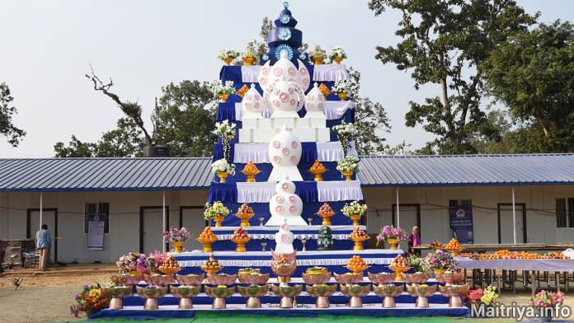

第二天，17日的清晨，当地和国际的随从者们、所有人都聚集在开放空间，地光道咕如阿托阿哈斯们、塔婆娃们和他们的家人大约在六点三十分开始排队，准备这个历史性的庆祝游行，要步行到新都里镇（2012年秋季世界和平国际法会）孤如用的圣居那里。整个队伍的领队是大约20辆摩托车组成的车队，每辆车上都飘扬着一对蓝色和白色的迈萃旗。接下来是200多名庆祝者——地光道咕如塔婆娃们，她们在队伍最前面领队，有些带着她们的小女儿一起行走，她们在妈妈们身边一蹦一跳。然后男地光道咕如阿托阿哈斯们跟着来了，有些也带着年幼的儿子，在沉默中奔跑着。每个人都光着脚走在石头铺成的山径小路上，这条路沿着山下大约11公里的地方通向小镇。每个人都举着迈萃旗，有的是两人举着大横幅的两端，上面有 孤如的照片、Bodhi Shrawan Dharma Sangha，上面还印着Bodhi Marga Darshan – Maitri Dharma.

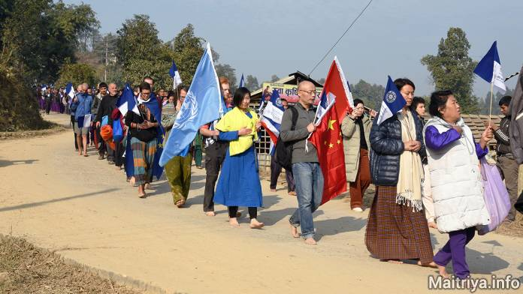

紧紧跟随地光道咕如们的是以中国信徒为首的国际随从者群，随后是西方团体，最后面是庞大的尼泊尔随从群。在外国的旗帜中，值得注意的是联合国、瑞士和中华人民共和国的大旗。大约有50名国外信徒，其中许多人还试图赤脚走过充满荆棘的石头小路。歧途湾市医院提供的一辆救护车跟在最后，以便在长11公里的步行道上接送老人、生病或受伤的人。许多地光道咕如们和平凡信徒们都拿着串珠，边走边吟念咒文， 那两百位穿著長長蓝、绿色僧服的地光道咕如们在深沉的冥想中行走，成了一幅神奇的景象，引起站在道路两旁手心相连的镇民的崇高敬意。在深深的寂静中，一长串的地光道咕如们在巨大深綠藍色树下的山路上下移动，似乎形成了清凉、蓝色和绿色的光线。整个团队看起来步履坚实、脚踏实地，比其他步行者、更與大地合而为一了。经过三个月不间断浸于深沉的冥想中，他们整个人都变了。一位年长的地光道咕如塔婆娃现在比她刚开始苦修时年轻了几十岁。她弯曲的身躯现在变直了，皱纹消失了，她本来运动起来很费力，现在变得敏捷而活泼。他们大家的转变真是非常惊人，他们彻底的转变已在时间的流转中完全凸显。

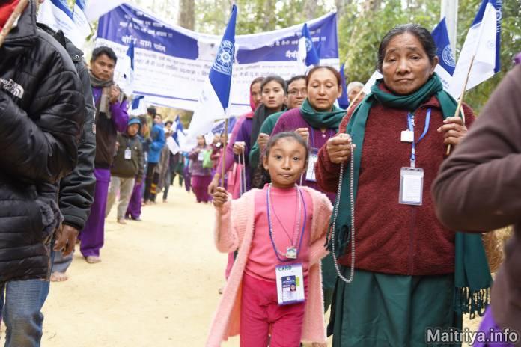

一位旁观者说，看着他们排成两行赤脚在静默地步行，感觉好像看到了真理在游行。另一个旁观者对这个群体的凝聚力感到惊讶，惊叹他们在精神上如此的团结一致，即使他们在年龄和背景上有如此巨大的差异。当他们丰满的、温柔的、受祝福的光脚板触到地面时，他们获得的深邃的祝福和心靈功德的能量被铭刻在新都里的土壤中。当他们经过的时候，途径的小土路径也充斥了欢乐。城镇人民的热情和崇敬也是显而易见的。他们在街道两旁，双手合十，从心底深处发出了敬重，被每一位地光道咕如脸上充满和平的光芒所感动，他们的心灵也感受到了深深而温暖的祝福。深沉的感激之情和一种清凉的神圣意识充斥在山间，包围了所有的树木、行人和旁观者。它感觉好像所有的生物都进入了一个新的维度，深深地进入了现在从新都里的土壤里放射出来自天堂的和平之中。

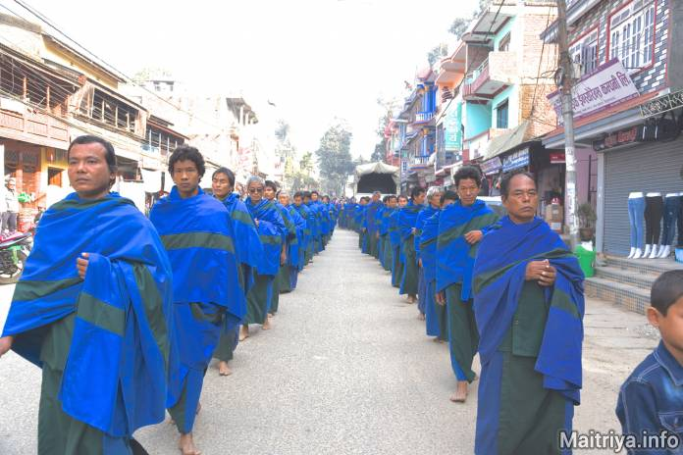

整个團體走了八个多小时的路，路途中唯一听到的声音是从前方的车上播放的迈萃（弥勒）语咒文的音乐。此外，地光道咕如们那蓝绿相间的长袍的摇曳声随着旁边同行的咕如们赤脚在荆棘丛或坑洼的石头中下沉和上升，都不约而合地韵律相吻合，大家的心都一起升华。尽管在高大的针叶林和落叶林的山林中，地光道咕如们的长袍的颜色似乎比较暗，但他们统一行走的态势仿佛 孤如在大地上缓慢地释放出了一股慈悲的光，他们在群山中共同前进的光辉令人惊讶不已。如同一条新的河流一样，孤如为尼泊尔释放了一股充满着迈萃灵气的水流，这股水流将不断延绵，治愈这片古老的土地，在巨大光辉中，新的黄金时代已经来临并开始了，这将为尼泊尔人民带来永恒的福祉。与我们平凡人不同的是，这些男女地光道咕如们对他们的生命，他们的人生目标都已非常清楚，并且完全知道通往他们人生目标的道路。至于如何在他们生活的每一分钟里充分运用、在他们不断被扩大的灵魂中没有丝毫疑问。他们深深植根于迈萃心灵行为中，那种博爱没有分裂、没有不和谐，它不存在偏见，也没有贪婪，没有妒忌，更没有欲望，祂们只有宇宙的核心，即，超灵巨神们心中深刻的和平与宁静。当我们在人生道路上挣扎和纠结、想知道“选择”什么、如何“得到它”或“到达那里”的时候，我们陷入了自我为中心的担忧，我们在漩涡中挣扎，他们将会牵着我们的手，帮助我们维护迈萃雅的规章制度，以便迈萃心法的繁荣昌盛，使我们最终像他们一样，扎根、强固地扎根、坚定地踏上迈萃雅的道路，充分绽放在永恒的和平与欢愉中。

http://maitriya.info/zh_CN/news/200/de-guang-dao-gu-ru-men-cheng-gong-jie-shu-wei-qi

